|  |
| --- |
| **Evaluation - Acoustique** |

**Partie 1 – Questions de cours (6 points)**

1. Avec quel appareil peut-on mesurer l’intensité sonore ? Quelle est son unité ?

__________________________________________________________________________________

1. Entre un son pur de 300 Hz et un autre son pur de 1200 Hz, lequel est le plus grave ?

__________________________________________________________________________________

1. Pourquoi est-il impossible pour deux astronautes de parler dans l’espace sans l’aide de radio ?

__________________________________________________________________________________

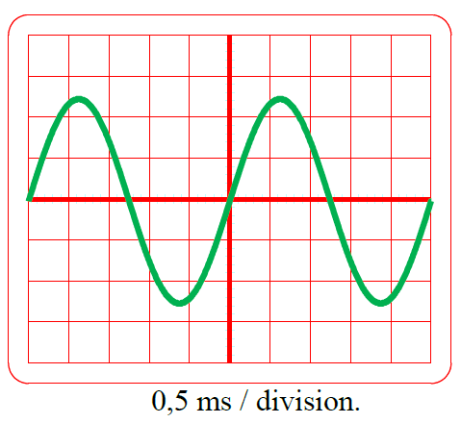**Partie 2 – Exercice (6 points)**

On enregistre un son dont l’oscillogramme est donné ci-dessous.

1. **Surligne**r une période sur le schéma, et indiquer sa durée T en millisecondes

____________________________________

1. **Convertir** la période en secondes

____________________________________

1. **Calculer** la fréquence de ce son

__________________________________________________________________________________

1. **Analyser** s’il s’agit d’un son grave ou d’un son aigue ?

__________________________________________________________________________________

**Partie 3 – Expérimentation (6 points)**

Produire un compte rendu d’expérience permettant de déterminer la fréquence du son mystère joué en début de séance. Il devra comporter un schéma, un protocole et une réponse à la question :

«  Quelle est la fréquence du son joué ? »

